|  |  |
| --- | --- |
| **Федеральное государственное бюджетное образовательное учреждение высшего образования  «Московский политехнический университет»** | C:\Users\Makerdolck\AppData\Local\Microsoft\Windows\INetCache\Content.Word\Polytech_logo.jpg |

Лабораторная работа № 3 по курсу

«Программная инженерия»

**Анализ существующих подобных программных продуктов**

Группа: 171-333

Студент : Васильева М.С.

Преподаватель: Будылина Е.А.

Москва, 2020 г.

**Цель:**

Изучение интерфейсных и функциональных возможностей прикладной программы экономической тематики из числа предлагаемых на рынке программного обеспечения.

Название: "Мой Класс" - CRM для школ и детских центров и виджеты записи на обучения.

Разработчик: Максим Черанев

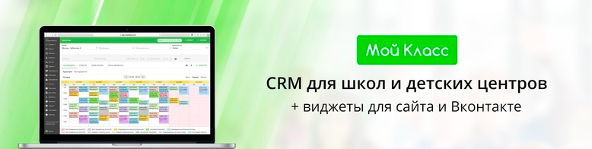

Рис.1 Баннер системы «Мой Класс»

В данном ПП представлены возможности:

1. Родители и ученики
2. Календарь занятий и абонементы
3. Оповещение по SMS, WhatsApp, Viber, рассылки, телефония
4. Интеграция с сайтом и Вконтакте
5. Личный кабинет ученика
6. Доступ сотрудникам и задачи
7. Расчет ЗП, расходы, прибыль, филиалы и интеграции

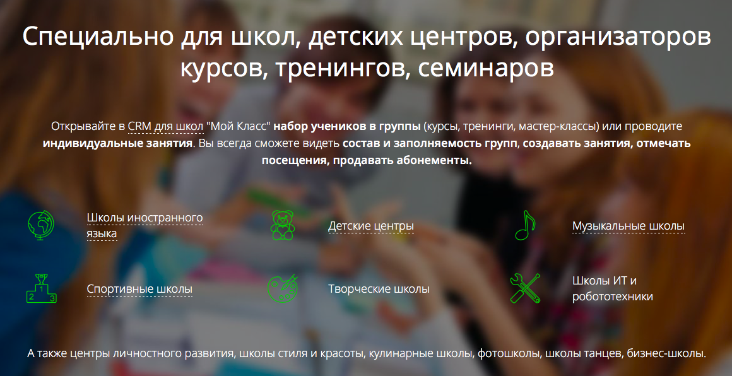

Рис.2 Краткая информация о системе «Мой Класс»

Возможности CRM

1. Календарь занятий и группы

* Создание группы обучения или индивидуальные предметы для персонального обучения.
* Создание занятий для детей в аудиториях - разовые или регулярные. Возможность указать нерабочее время. Система сама подскажет, в какие дни и в какое время свободен воспитатель.
* Возможность отмечать посещения учеников, не покидая раздел.
* Отправлений сообщения родителям воспитанников прямо из календаря.

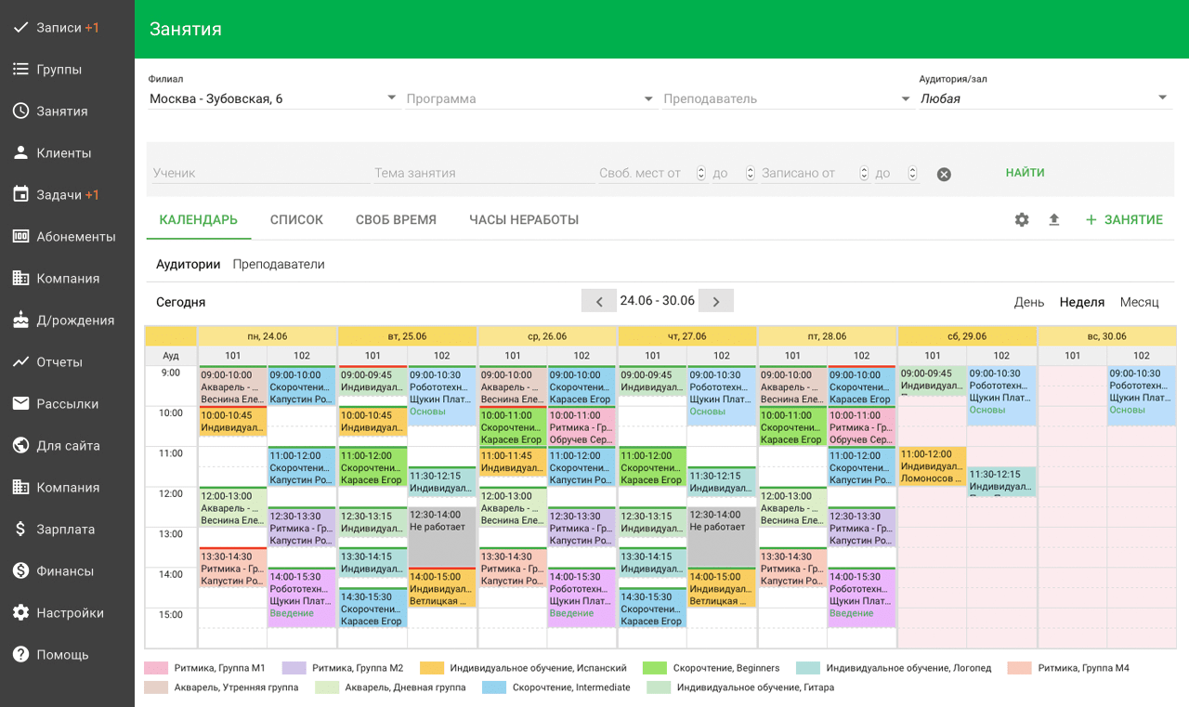

Рис.3 Календарь занятий и группы

1. Журнал посещений

* Можно отмечать посещения детей и записывание на занятия одним кликом.
* Возможность ставить пропуски по уважительной причине или без нее. 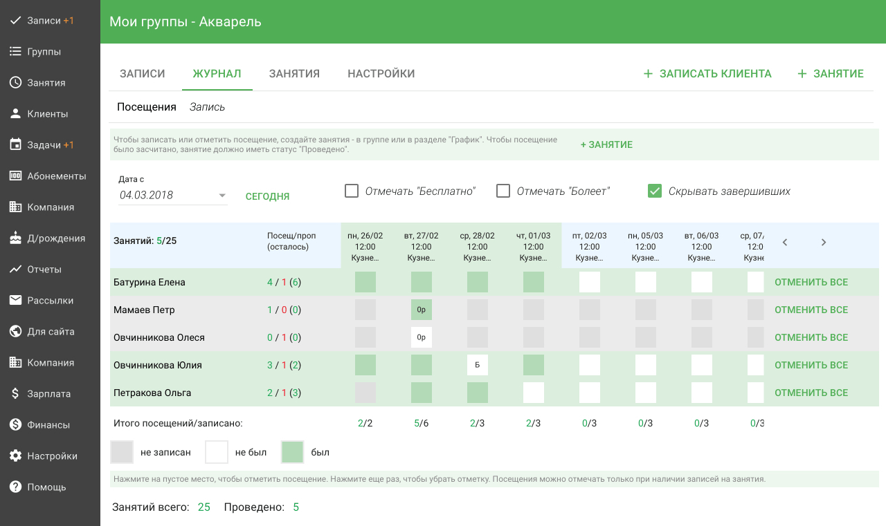

Рис.4 Журнал посещений

1. Сотрудники и зарплата

* Создание администраторов и преподавателей в CRM "Мой Класс". Давать доступ, чтобы они могли видеть свои занятия и учеников, отмечать посещения.
* Можно работать с телефона.
* Вводе расчета зарплаты воспитателей

- по посещениям

- по часам

* Начисление и выдача денег в зарплатной ведомости.

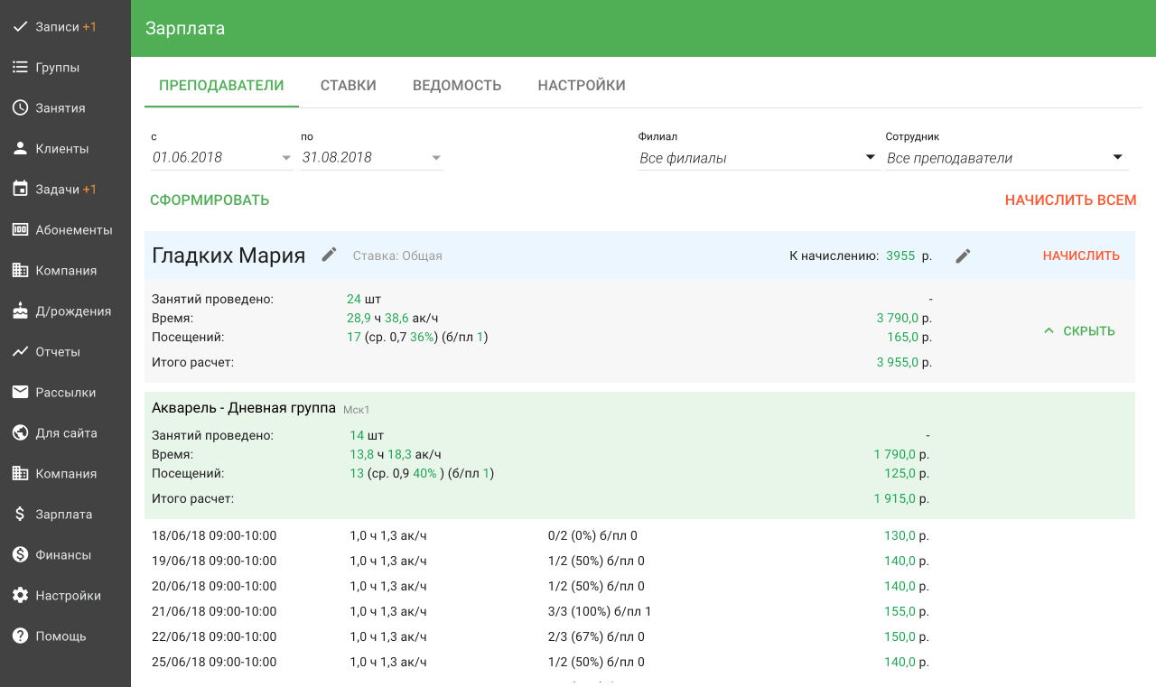

Рис.5 Сотрудники и зарплата

1. Уведомления по SMS, WhatsApp, Viber, Email, групповые рассылки

* CRM для детского центра автоматически отправит клиентам напоминание по SMS, Email, WhatsApp, Viber или Вконтакте о начале занятий.
* Отправление сообщения родителям или ученикам прямо из интерфейса CRM.
* Осуществление рассылок

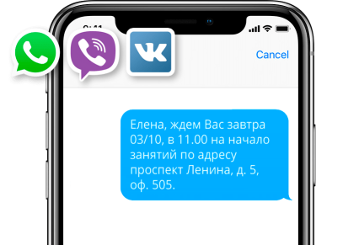

Рис. 6 Уведомление по SMS

1. Личный кабинет ученика

Родители и воспитанники смогут видеть

* свои занятия и посещения, записываться, отменять записи
* домашние задания и оценки
* комментарии к занятиям от педагогов
* платежи, задолженности и абонементы

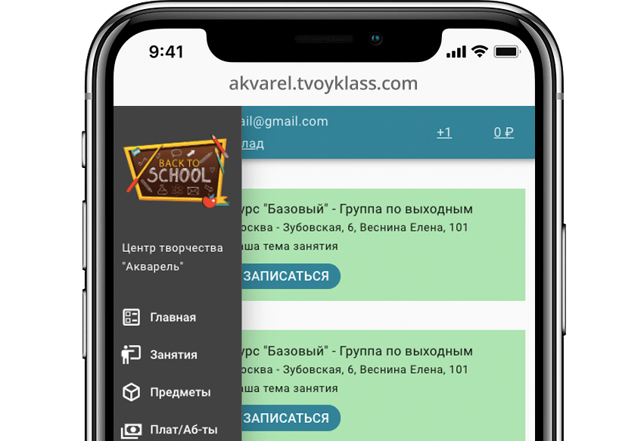

Рис. 7 Личный кабинет ученика

Требования ПП:

1. Наличие доступа к сети Интернет
2. Оформление платной подписки

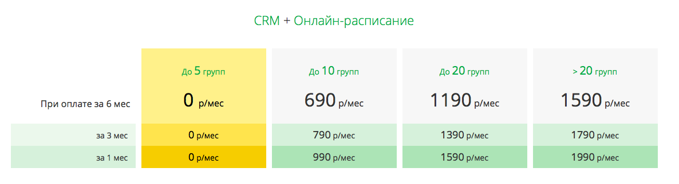

Рис.8 Тарифы системы «Мой Класс»

Преимущества, данного ПП:

1. Две недели для тестирования бесплатно без ограничений по функционалу и количеству групп.
2. Бесплатный тариф с полным набором функций - до 5 групп.
3. Экспорт данных.
4. Действующий портал помощи или обратная связь.